
Estado do Tocantins
Poder Legislativo

EXCELENTÍSSIMO SENHOR PRESIDENTE DA ASSEMBLEIA LEGISLATIVA DO ESTADO DO TOCANTINS.

Requer ao Presidente da Assembleia Legislativa do Tocantins o envio de expediente ao Senhor Secretário da Saúde que amplie as campanhas de incentivo a doação de leite materno.

O Deputado que o presente subscreve vem nos termos regimentais desta Augusta Casa de Leis, após anuência do Plenário vem requerer a Vossa Excelência o envio de expediente ao Senhor Secretário da Saúde que amplie as campanhas de incentivo a doação de leite materno.

JUSTIFICATIVA

A amamentação é fundamental para os bebês. O leite materno é capaz de reduzir em 13% as mortes por causas evitáveis em crianças menores de 5 anos. Ele contém componentes e mecanismos capazes de proteger a criança de várias doenças. Como o leite não pode ser produzido artificialmente, a doação é importantíssima. Ela ajuda a nutrir crianças impossibilitadas de consumir o alimento da própria mãe. O leite doado é oferecido a bebês hospitalizados, geralmente aqueles que nasceram prematuros e com baixo peso. Cada litro pode atender até 10 recém-nascidos. Segundo a Rede Brasileira de Bancos de Leite Humano (RBBLH) qualquer mulher que amamenta é uma possível doadora de leite humano, basta ser saudável e não tomar nenhum medicamente que interfira na amamentação. É um ato de solidariedade que salva vidas.

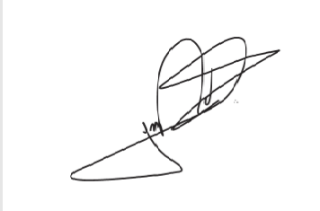
JORGE FREDERICO
Deputado Estadual

